Міністерство освіти і науки України

Черкаський державний технологічний університет

Кафедра програмного забезпечення автоматизованих систем

**ЗВІТ**

з лабораторної роботи №1

з предмету «Науковий практикум»

|  |  |
| --- | --- |
| Перевірив:  зав. кафедрою ПЗАС  Первунінський С.М.  ____________________  «____» __________ 2019 р. | Виконав:  студент 1-го курсу  групи МПЗ-1904  Гаврилюк В. Є. |

Черкаси 2019

**Лабораторна робота №1**

**Тема:** Статистичний аналіз результатів пошукового експерименту.

**Мета:** Планування та проведення пошукового експерименту, визначення статистичних показників, побудова полігону розподілу і гістограми.

**Завдання:** Варіант 5.

1. Ознайомитись з теоретичними відомостями.
2. Спланувати пошуковий експеримент у випадку дослідження кількості кілобайт у пакетах, що надходять до комутатора за деякий час.
3. Визначити статистичні показники та кількість дубльованих спостережень на основі результатів пошукового експерименту (вибрати завдання згідно варіанту у табл. 1).
4. Побудувати полігон розподілу і гістограму.

**Хід роботи**

|  |  |
| --- | --- |
| **№ досліду** | **Варіант 5** |
| 1 | 25.9 |
| 2 | 26.0 |
| 3 | 26.5 |
| 4 | 24.1 |
| 5 | 24.4 |
| 6 | 23.3 |
| 7 | 23.5 |
| 8 | 23.6 |
| 9 | 23.0 |
| 10 | 24.5 |
| 11 | 23.9 |
| 12 | 26.2 |
| 13 | 25.4 |
| 14 | 23.6 |
| 15 | 24.9 |
| 16 | 24.4 |
| 17 | 24.2 |
| 18 | 26.1 |
| 19 | 24.4 |
| 20 | 26.3 |

*Таблиця 1 – Варіанти завдань.*

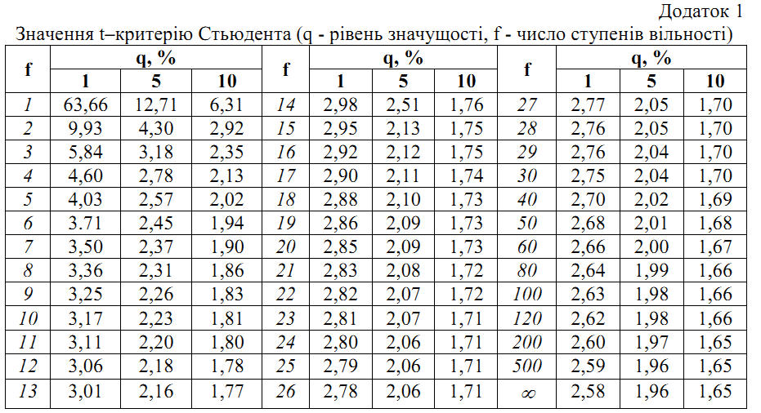

*Таблиця 2 – Значення t-критерію Стьюдента (q – рівень значущості, f – число ступенів вільності).*

Ymax = 26.50

Ymin = 23.00

*k* = 5.16

N = 20.00

Δy = 0.68

|  |  |  |  |  |  |  |  |
| --- | --- | --- | --- | --- | --- | --- | --- |
| **№ інтервалу** | **Межі інтервалу** | | **Середнє значення  В інтервалі Уі** | **Частина в  Інтервалі mi** | **Уі * mi** |  |  |
| **Уін** | **Уiв** |
| **1** | **2** | **3** | **4** | **5** | **6** | **7** | **8** |
| **1** | 23.00 | 23.68 | 23.34 | 4.00 | 93.36 | 0.92 | 3.69 |
| **2** | 23.68 | 24.36 | 24.02 | 3.00 | 72.05 | 0.08 | 0.24 |
| **3** | 24.36 | 25.03 | 24.69 | 3.00 | 74.08 | 0.16 | 0.47 |
| **4** | 25.03 | 25.71 | 25.37 | 0.00 | 0.00 | 1.15 | 0.00 |
| **5** | 25.71 | 26.39 | 26.05 | 2.00 | 52.10 | 3.07 | 6.13 |
| **6** | 26.39 | 26.50 | 26.44 | 0.00 | 0.00 | 4.60 | 0.00 |
| **Сума** |  |  |  | **12.00** | **291.59** |  | **10.53** |

*Таблиця 3 – Розрахунок проміжних показників.*

Cереднє значення вибірки: $\overline{y}=$ 24.30

Cередньоквадратичне відхилення: S2 = 0.96, S = 0.98

Інтервал розсіювання: 21.36 ≤ *y* ≤ 25.15

Величина інтервалу розсіювання: Δ = 5.87

Коефіцієнт варіації: *V* = 0.04%

Середньоквадратична похибка середнього значення: *Sy* = 0.28

Показник точності досліду (середнього значення): *P* = 0.01

Інтервал довіри для математичного сподівання генеральної вибірки *Му*:

23.47 ≤ *Му* ≤ 25.12

*q* = 0.99

*f* = 11.00

*t* = 2.92

Необхідна (для прийнятого рівня значущості) кількість дубльованих спостережень: *n* ≥ 0.01

*Рис. 1 – Полігон розподілу та гістограма стовпчика K.*

**Висновок:** Під час виконання даної лабораторної роботи я здобув навички статистичниго аналізу результатів пошукового експерименту. Провів пошуковий експеримент. Визначев статистичні показники. Побудував полігон розподілу та гістограму.